UNIVERSIDADE FEDERAL DO PAMPA
CURSO DE MATEMÁTICA-LICENCIATURA

TATIANE GOULART COELHO

PORTFÓLIO DAS ATIVIDADES DO PIBID

BAGÉ - RS 2019

TATIANE GOULART COELHO

PORTFÓLIO
Portfólio solicitado pela Professora Simone Collares supervisora do Programa Institucional de Iniciação à Docência (PIBID), no curso de Matemática em Licenciatura da Universidade Federal do Pampa.

BAGÉ - RS 2019

- Dia 08 de Abril de 2019 - UNIPAMPA - Campus Bagé (reunião)

Nesta data, houve a primeira reunião, conhecemos a supervisora Simone e ela comentou um pouco sobre a escola e as turmas, em seguida disponibilizou os conteúdos que iria trabalhar com cada turma, cada um de nós tinha que escolher uma turma na qual tinha facilidade com o conteúdo que seria abordado na mesma, para desenvolver atividades.

- Dia 15 de Abril de 2019 – UNIPAMPA – Campus Bagé (reunião)

Neste dia, a reunião foi breve, só tínhamos que mostrar para a coordenadora Denice quais eram nossas ideias de atividades futuras com os alunos do 6° ano.

- Dia 16 de Abril de 2019 – E.E.E.M José Gomes Filho
Neste dia, conhecemos as instalações e a turma que escolhemos trabalhar, a supervisora Simone nos mostrou como funcionam as coisas na escola e como era o rendimento da turma. Observamos a turma e auxiliamos os alunos nos exercícios.
- Dia 23 de Abril de 2019 - E.E.E.M José Gomes Filho

Nesta data, novamente observamos a turma, auxiliamos os alunos que tinham dificuldades nos exercícios e conhecemos um pouco mais de cada um.

- Dia 30 de Abril de 2019 - E.E.E.M José Gomes Filho

Neste dia, aplicamos a primeira atividade de revisão para a prova. A atividade consistia em dividir a turma em dois grupos, onde cada grupo teria que estourar um balão e resolver a expressão numérica que havia nele, o grupo que tivesse o maior número de acertos ganhava a brincadeira e doces como premio.

- Dia 02 de Maio de 2019 UNIPAMPA – Campus Bagé (reunião geral)

Nesta reunião conhecemos os outros bolsistas integrantes do PIBID, debatemos sobre as atividades que já forma realizadas, além de falar mais sobre a escola que recebe o PIBID e planejamos algumas atividades que poderiam ser realizadas. Entre as atividades destacadas está: o INTRAPIBID, que seria realizado na Unipampa – Campus Bagé.
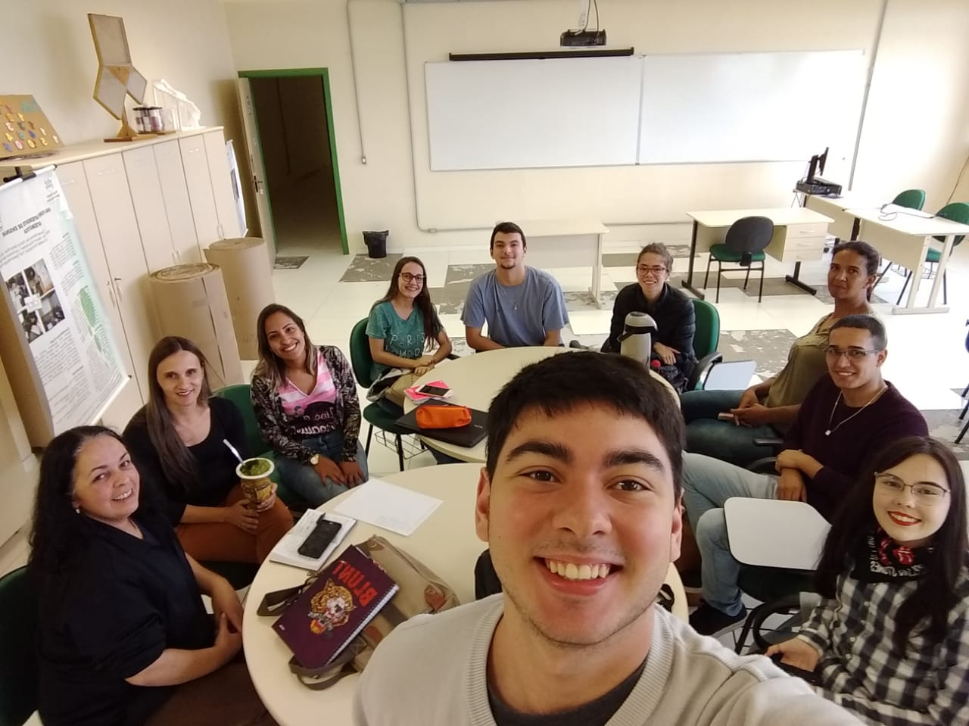

- Dia 07 de Maio de 2019 - E.E.E.M José Gomes Filho
Neste dia, nós auxiliamos os alunos na revisão para a prova, fizemos resumos da matéria e ajudamos a resolver exercícios.

- Dia 08 de Maio de 2019 - E.E.E.M José Gomes Filho (reunião)

Nesta reunião a supervisora Simone mostrou novamente as instalações da escola porque alguns bolsistas ainda não conheciam. Comentamos sobre como funcionaria o PIBID na escola e tiramos algumas duvidas sobre a documentação que deveria ser entregue no final de cada mês.
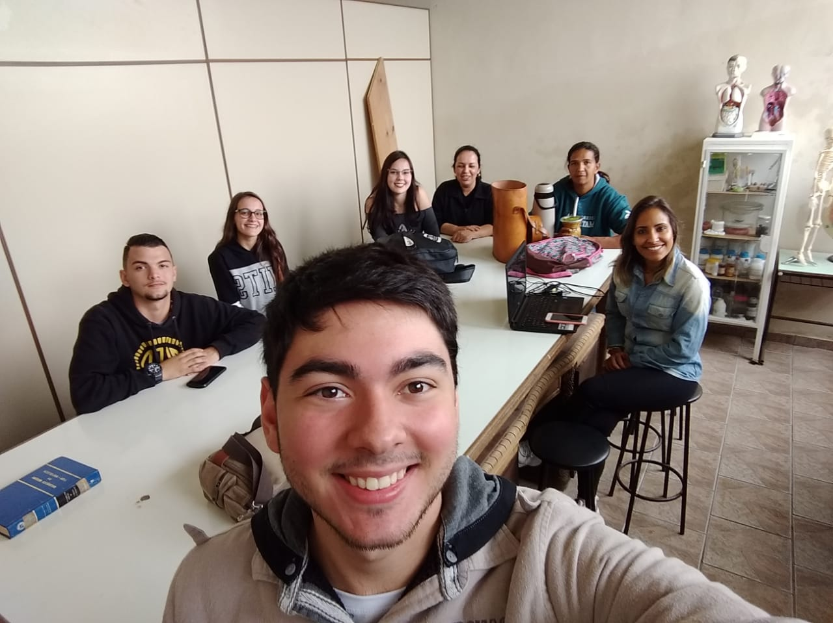

- Dia 14 de Maio De 2019 - E.E.E.M José Gomes Filho

Neste dia apenas observamos a aula, pois não tínhamos sido avisados que a aula iria começar mais cedo, então ficamos pouco tempo.
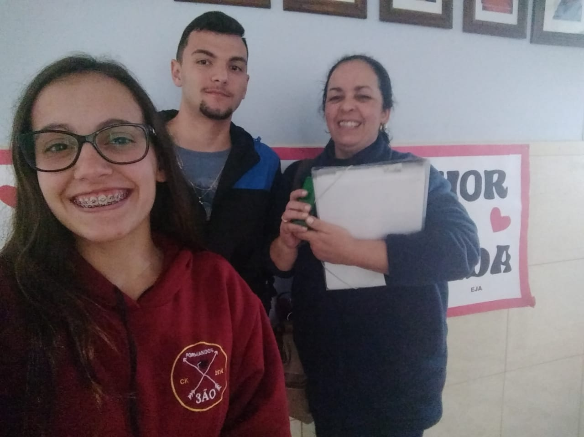

- Dia 16 de Maio de 2019 - UNIPAMPA – Campus Bagé (reunião)

Nesta reunião, foram apresentadas as oficinas que serão ministradas na Semana Acadêmica, além disso, aproveitamos para tirar algumas duvidas com relação ao portifólio e ficha ponto.
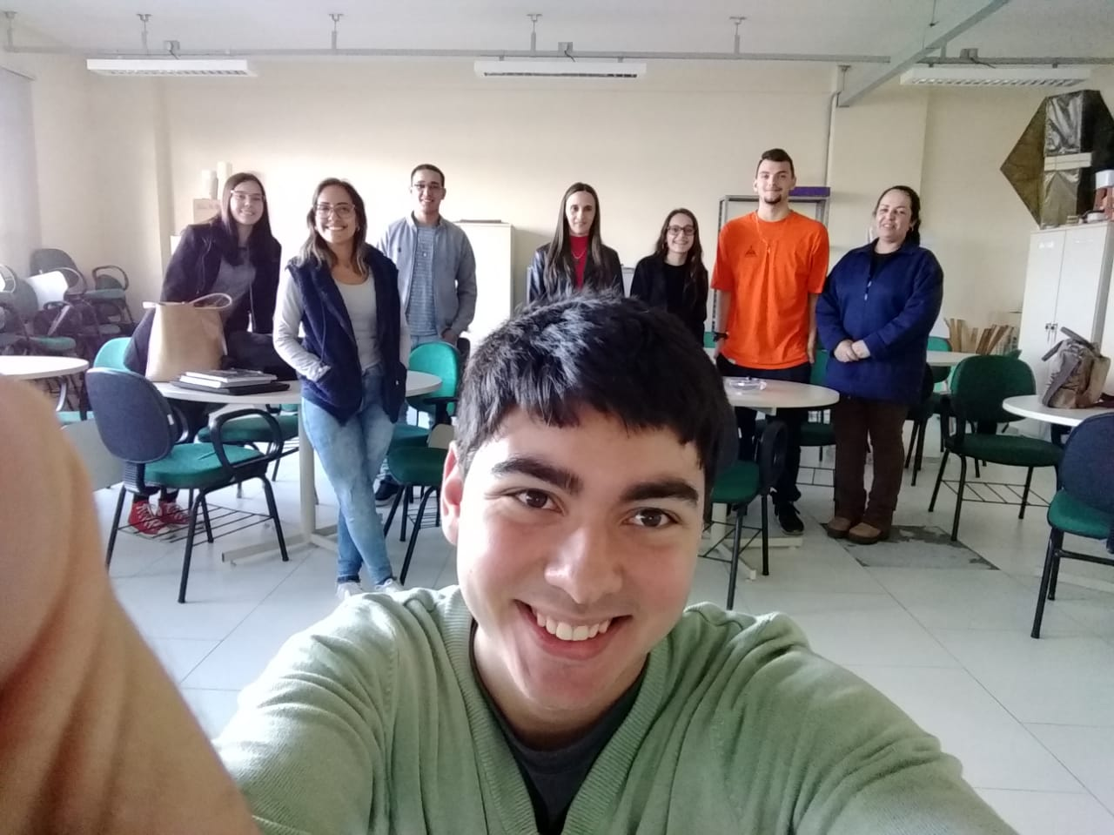

- Dia 21 de Maio de 2019 - E.E.E.M José Gomes Filho

Neste dia, enquanto os alunos da turma que trabalhamos faziam a prova da OBMEP, nós corrigimos as das outras turmas e em seguida corrigimos as deles.
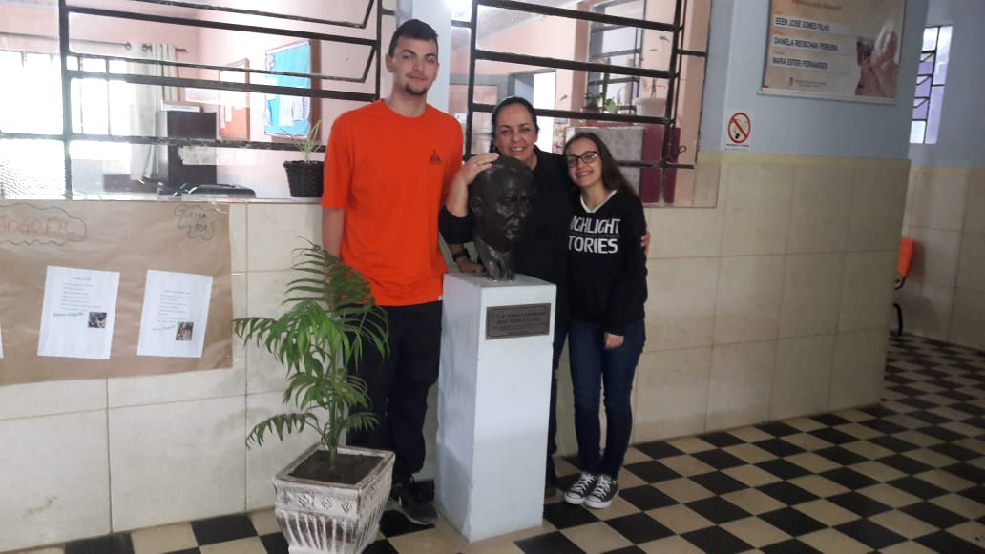

- Dia 28 de Maio de 2019 - E.E.E.M José Gomes Filho
Nesta data, nós auxiliamos os alunos nos exercícios de revisão para a prova que eles iriam fazer no dia seguinte.
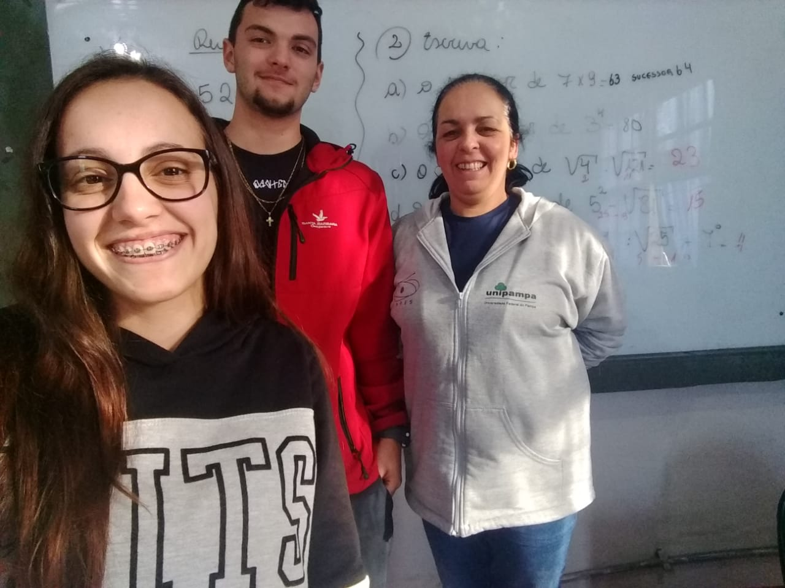

- Dia 30 de Maio de 2019 - E.E.E.M José Gomes Filho (reunião)

Nesta reunião, conversamos sobre algumas atividades que os bolsistas estavam planejando. Como era final de mês já tinha que levar a ficha ponto para ser assinada, além disso, debatemos sobre quais atividades podemos elaborar para o dia da festa julhina.
